

**RETO: GESTIÓN DE ACTIVIDADES EXTRAESCOLARES**

**DAM1_Equipo1 :**

Alumno 1: Fabian Saiz Landeras.

Alumno 2: Izan Franco Anduaga.

Alumno 3: Ciro Galán Vertí.

Alumno 4: Raúl Buenaga García.

Alumno 5: Francisco Sitjar de Cos-Estrada.

Alumno 6: Diego Bolloque Somoano.

**INDICE**

1.Diagrama de red de la arquitectura de la aplicación. 2

2.Servidor de base de datos. 3

3.Servidor web/FTP/SSH. 5

4.Bibliografía /Fuentes. 6

# **1.Diagrama de red de la arquitectura de la aplicación.**

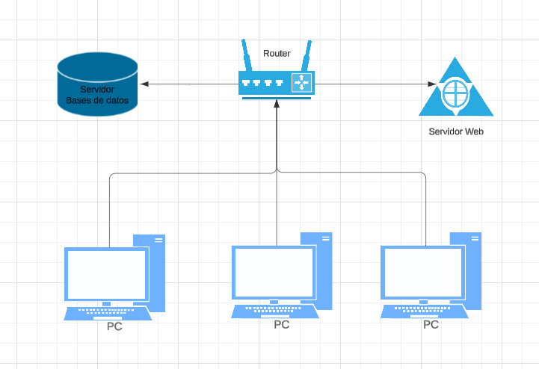

En este diagrama de red de la aplicación se puede ver como 3 ordenadores o PC’s están conectados a un router en conjunto que a su vez este está conectado al servidor de base de datos de MariaDB y también está conectado el router al servidor Web.

# **2.Servidor de base de datos.**

**2.1.1. Descripción y justificación de la elección y de la infraestructura sobre la que se ha montado:**

El servidor donde se alojan los datos está en una base de datos MariaDB, en una máquina virtual de Linux Alpine la cual es compatible con la versión de MySQL 8.3.0 y para hacer la base de datos hemos creado un cliente MySQL.

Para ello instalamos el docker en el Alpine, se ha elegido Alpine porque ocupa poco espacio y es sencillo de usar.

**2.2.2. Proceso de instalación, configuración, despliegue del servidor, proceso de carga de datos y acceso desde la aplicación.**

Una vez dentro de Alpine, hacemos un apk update

Y actualizados los paquetes usamos apk add --update docker openrc

Usamos rc-update add docker boot para que se inicie al encender la maquina Alpine

Comandos usados:

**Docker run --name mariadb -p 3306:3306**

**-v $HOME/docker/mariadb/config:/var/lib/mysql**

**-v $HOME/docker/mariadb/conf.d:/etc/mysql/conf.d**

**-e MYSQL_ROOT_PASSWORD=123**

**-d mariadb**

La base de datos va desde el puerto 3306 del host al puerto 3306 del contenedor mariadb

tenemos una copia de seguridad y un archivo de configuracion del servidor donde quitamos privilegios

y creamos el usuario gestor con permisos de administrador para nosotros

A la base accedemos desde workbrench donde metimos lod datos de los cursos, grupos, departamentos y profesores

la aplicacion devuelve una sentencia sql a la base de datos cada vez que recibe una modificacion

# **3.Servidor web/FTP/SSH.**

**3.1.WEB:**

**3.1.1. Descripción y justificación de la elección y de la infraestructura sobre la que se ha montado:**

Un servidor web almacena los archivos que forman parte de un sitio electrónico o de una base de datos. El servidor funge como transmisor de esta información de acuerdo con las demandas de sus usuarios. De este modo, clientes y consumidores pueden acceder a la información solicitada vía remota.

Para el servidor web usamos una máquina virtual de Alpine, por el poco espacio que ocupa y por su facilidad al usarla.

**3.1.2. Proceso de instalación, configuración, despliegue del servidor y el acceso desde clientes:**

Instalaremos apache con el comando apk add nano apache2 apache2-ssl apache2-http2 –U.

Hacemos una copia de seguridad del archivo ssl.conf como ssl.conf.bak que es la extensión de la copia de seguridad con el comando:

-cp /etc/apache2/conf.d/ssl.conf /etc/apache2/conf.d/ssl:conf.bak

Después con el nano hemos abierto el archivo httpd.conf :

-nano /etc/apache2/httpd.conf.

Y buscamos la parte del Servername con el nombre del dominio y el puerto.

Lo cambiamos a www.retodam1.com:80 y hacemos un rc-update add apache2.

Iniciamos el servidor con rc-service apache2 start.

Volvemos a entrar al httpd.conf y en <IfModule dir_module>

Se encuentra el archivo que abre por defecto que en este caso es index.html.

Vamos a activar el UserDir que permite a los usuarios tener su propia página web alojada en una carpeta (dentro de su carpeta personal) llamada public_html.

Para ello volvemos a entrar en el httpd.conf y quitamos la almohadilla de comentado de la linea que pone:

- #LocalModule userdir_module modules/mod_userdir.so.

**3.2.SSH:**

**3.2.1. Descripción y justificación de la elección y de la infraestructura sobre la que se ha montado:**

El SSH (Secure Shell) es un protocolo de red que permite el acceso remoto a través de una conexión cifrada. Proporciona una autenticación robusta y es compatible con el inicio de sesión remoto seguro, la ejecución de comandos, la transferencia de archivos, el control de acceso, el reenvío de TCP/IP, etc.

Para el servidor SSH usamos una máquina virtual de Alpine, por el poco espacio que ocupa y por su sencillez a la hora de usarla.

**3.2.2. Proceso de instalación, configuración, despliegue del servidor y el acceso desde clientes:**

Para el SSH instalamos el openssh con:

- Apk add openssh.

Actualizamos los paquetes del openssh con:

- rc-update add sshd.

Hacemos que se habilite de manera automática al abrir la maquina con:

- rc-service sshd start.

Quitamos comentarios en:

- UseDNS no # By setting this to no, connection speed can increase.

- Port 443 # Use whichever port number fits your needs

**3.3.FTP:**

**3.2.1. Descripción y justificación de la elección y de la infraestructura sobre la que se ha montado:**

El FTP es un protocolo que se utiliza para transferir todo tipo de archivos entre equipos conectados a una red, por ejemplo Internet. Las cuentas de FTP son el medio estándar para gestionar el contenido alojado en un servidor web: enviar archivos, descargarlos, crear directorios, borrar ficheros, etc.

Para el servidor FTP usamos una máquina virtual de Alpine, por el poco espacio que ocupa y por su sencillez a la hora de usarla.

**3.2.2. Proceso de instalación, configuración, despliegue del servidor y el acceso desde clientes:**

En nuestro caso el Servidor FTP que usaremos será vsftpd, para instalarlo usamos:

- Apk add vsftpd.

Para configurar el servicio sftp desde nuestro usuario root creamos un grupo con addgroup sftpgroup y configuramos un usuario

-adduser –G sftpgroup –D –h /var/www/localhost/htdocs -s /sbin/nologin admin

* -G sftpgroup incluimos el usuario ‘admin’ en el grupo creado anteriormente
* –D hacemos que el usuario no tenga contraseña ya que la configuraremos después
* –h /var/www/localhost/htdocs especificamos que la carpeta raíz de nuestro usuario sea /var/www/localhost/htdocs donde tambien almacenaremos la pagina web
* –s /sbin/nologin establecemos que el usuario no pueda iniciar sesion directamente en linea de comandos y que solo pueda acceder a unos recursos específicos

A continuacion asignamos una contraseña al usuario con passwd admin

Configuramos los permisos de lectura y ejecución para el grupo en el directorio donde alojaremos nuestras páginas web con chmod g+rx /var/www/localhost/htdocs

Luego accedemos al archivo sshd_config por medio de nano /etc/ssh/sshd_config para coinfigurar el servicio ssh donde habilitaremos la autenticacion por contraseña cambiando la linea PasswordAuthentication no por PasswordAuthentication yes

Finalmente reiniciamos los servicios ssh y vsftp con rc-service sshd restart y rc-service vsftpd restart y comprobamos la funcionalidad del servidor accediendo con un cliente sftp en nuestro caso utilizando Filezilla desde un S.O. Windows y un S.O. Ubuntu

**4.Bibliografía /Fuentes.**

<https://www.youtube.com/watch?v=dEStH-1trdc> ==> Apache  
<https://wiki.alpinelinux.org/wiki/Setting_up_a_SSH_server> ==> SSH  
<https://wiki.alpinelinux.org/wiki/FTP> ==> FTP  
<https://wiki.alpinelinux.org/wiki/MariaDB> ==> MariaDB